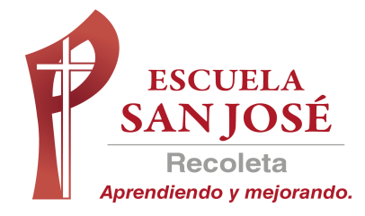
GUIA DE TRABAJO INGLES
SEMANA 11 AL 15 de Mayo
QUINTO BASICO

OBJETIVO: Leer y demostrar comprensión de textos adaptados y auténticos simples no literarios, que contengan palabras de uso frecuente,

UNIT 1: ‘ HOME TIME’

ACTIVIDAD 1: Observa el siguiente video https://www.youtube.com/watch?v=ub62GCUMZZo (repaso de la guía anterior)
ACTIVIDAD 2: estudia el siguiente vocabulario para responder las siguientes preguntas.
La hora se escribe en palabras (números en inglés)

VOCABULARY

What time do you get up?= ¿A qué hora te levantas?
What time do you go to school?= ¿A qué hora te vas a la escuela?
What time do you have lunch?= ¿A qué hora almuerzas?
What time do you finish school?= ¿A qué hora termina la escuela?
What time do you go to bed?= ¿A qué hora te vas a la cama?

- What time do you get up? ...........................................................................................
- What time do you go to school? ..................................................................................
- What time do you have lunch? ....................................................................................
- What time do you finish school? ………………………………………………………………………………..
- What time do you go to bed? …………………………………………………………………………………….

ACTIVIDAD 3: Lee el texto y marca TRUE o FALSE (verdadero o falso) (usa el vocabulario de la guía anterior) (puedes usar el diccionario)
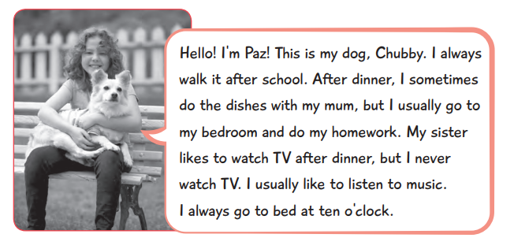

- Paz never walks her dog, Chubby. TRUE / FALSE
- Paz sometimes helps her mum with the dishes. TRUE / FALSE
- Paz always watches TV with her sister. TRUE / FALSE
- After dinner, Paz usually does her homework. TRUE / FALSE
- Paz sometimes goes to bed at ten o’clock. TRUE / FALSE

SOLUCIONARIO: la idea es que resuelvas los ejercicios por ti mismo (a) o con ayuda del diccionario y luego revises y corrijas
ACTIVIDAD 2: LAS RESPUESTAS PUEDEN VARIAR DE ACUERDO A TU HORARIO, POR EJEMPLO, LA RESPUESTA 1 PODRÍA SER:
I GET UP AT SEVEN O’CLOCK
ACTIVIDAD 3
- FALSE
- TRUE
- FALSE
- FALSE
- TRUE

LA GUÍA LA PUEDES IMPRIMIR Y PEGAR O HACER EL DESARROLLO EN EL CUADERNO
NO SE ENVIA AL CORREO

